**宜宾学院实验报告**

|  |  |  |  |  |  |  |  |
| --- | --- | --- | --- | --- | --- | --- | --- |
| 课程名称 | 数据结构与算法 | 实验名称 | 实现文本的查找与替换 | | | | |
| 院系 | 人工智能与大数据学部 | 专业 | 软件工程 | 班级 | | 19级11班 | |
| 学 号 | 210111316 | 姓 名 | 朱方灏钧 | | | | |
| 实验日期 | 第3周周四5-6节 | 实验教室 | 软件测试实验室一6316 | | 指导教师 | | 宋敏 |
| 评阅意见 |  | | | | | | |
| **一、实验目的和要求：**（本次实验所涉及并要求掌握的知识点）  利用串的特点及模式匹配算法实现以下功能：**二、实验环境：**（本次实验所需要的平台和相关软件）  可以在WIN7下进行操作，软件：Dev c++ \VC++6.0\Eclipse\VS等  **三、实验内容：**（本次实验计划安排的实验内容）  利用串的特点及模式匹配算法实现以下功能：  1）统计出该文章中指定字符出现的次数。  如文章是：  i am zhangsan  i like dog  i like you  那么like这个单词出现的次数就是2  2）实现替换功能，将文章中所有出现串T的地方用F来替换。  如文章是：  i am zhangsan  i like dog  i like you  现在指定  T='like' F='hate'  那么文章最后变为：  i am zhangsan  i hate dog  i hate you | | | | | | | |

**四、实验过程**（记录实验过程的具体步骤）

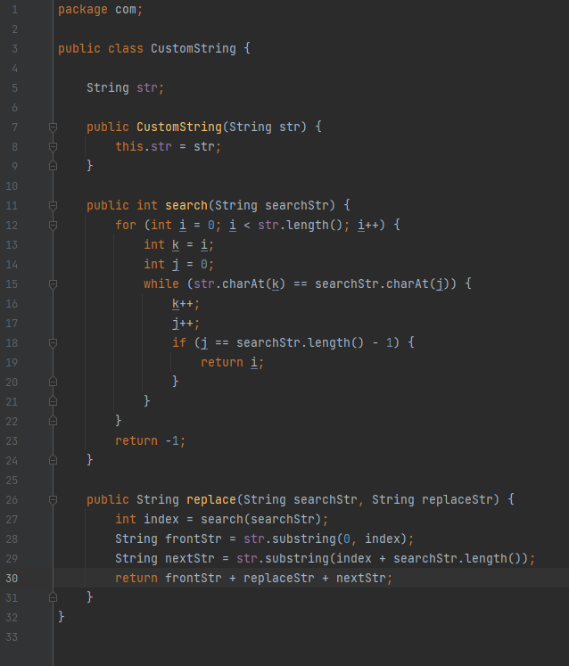

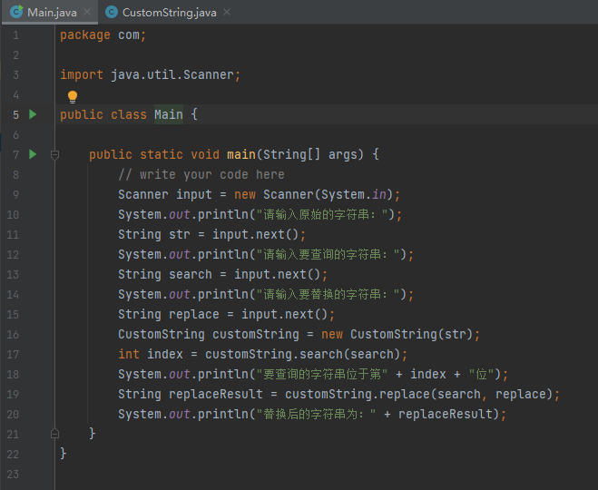

1. **实验结果展示**

**请输入原始的字符串：**

**你好，我叫朱方灏钧**

**请输入要查询的字符串：**

**朱方灏钧**

**请输入要替换的字符串：**

**杨阳**

**要查询的字符串位于第5位**

**替换后的字符串为：你好，我叫杨阳**

**Process finished with exit code 0**

**六、实验总结和思考：**（填写收获和体会，分析成功或失败的原因）

答：没有完全按照题目要求实现，只是自己实现了相关功能，作为选做题